КМҚК «Жауқазын» бөбекжай – бақшасы педагогтерінің 2012- 2021 жылдар аралығындағы жетістіктері мәліметі.
Педагогтер жетістіктері
2021 -2022 жылы
р/с | Аты- жөні | Жетістік тақырыбы | Алған уақыты
 | Аманова Марал Жанахметовна | Аудандық сырттай «Үздік дидактикалық ойындар картотекасы» байқауыIII-орын | 2022 жылы қаңтар
 | Утепбергенова Алтынгул | Аудандық «Шымырлық пен шеберлік» байқауы «Ханталапай» II-орын | 2022 жылы ақпан
 | Курганбаева Жадыра Жумабаевна | Аудандық «Шымырлық пен шеберлік» байқауы «Әке көрген оқ жанар, ана көрген тон пішер». III –орын | 2022 жылы ақпан
 | Избасова Гулдана | Аудандық экологиялық квест марафоны «Кішкентай бағбан» III –орын. | 2021 жылы
 | Утепбергенова Алтынгүл | Аудандық «Тіл – ұлт қазынасы» сурет бойынша әңгімелеу бойынша III –орын | 2022 жылы сәуір
 | Байсеупова Раушан | Аудандық экологиялық квест марафоны «Экологияны қорғау күні» II –орын. Аудандық «Тіл – ұлт қазынасы» заттық сурет бойынша әңгімелеу бойынша III –орын | 2021 жылы  2022 жылы сәуір
 | Орынбаева Гүлбақыт | Аудандық педагогикалық оқу III –орын. Аудандық «Үздік педагог» байқауы III –орын.  Аудандық «Айгөлек» балалар шығармашылығы байқауы. Би өнері III –орын. | 2021 жылы наурыз  2022 жылы сәуір  2022 жылы мамыр

2022 -2023 жылы
р/с | Аты- жөні | Жетістік тақырыбы | Алған уақыты
1 | Амирова Алмагул Кайргалиевна | Аудандық «Ана, әже және мен» байқауы I –орын.  «Мәңгілік ел ұстаздары» байқауы 1-орын.  Кәсіподақ ұйымы Жылыой ауданы комитеті «Құрмет грамотасы»  «Педагогика менің таңдауым» байқауы 1- орын | 2023 жыл ақпан
2 | Нетжанова Райхан Жауынбаевна | Аудандық «Шымырлық пен шеберлік» байқауының «Әке көрген –оқ жанар, ана көрген –тон пішер»бөлімі Алғыс хат | 2023 жыл наурыз
3 | Рахметова Анар Жалгасбаевна | Аудандық «Шымырлық пен шеберлік» байқауының «Ханталапай» ұлттық ойыны бөлімі Алғыс хат.  Кәсіподақ ұйымы Жылыой ауданы комитеті «Құрмет грамотасы» | 2023 жыл наурыз
4 | Орынбаева Гүлбақыт Жанарбекқызы | «Мен зерттеушімін» Республикалық байқауының Аудандық жеңімпазы 3 –ОРЫН | 2023 жыл сәуір

2023 -2024 жылы
р/с | Аты- жөні | Жетістік тақырыбы | Алған уақыты
 | Аманова Марал | «Тәуелсіз ел жастары» қоғамдық қорының ұйымдастыруымен өткізілген «Абай оқулары» Республикалық байқауына жеңімпаз шәкірт дайындағаны үшін «Алғыс хат»
 | Сисенбаева Раушан | «Тәуелсіз ел жастары» қоғамдық қорының ұйымдастыруымен өткізілген «Абай оқулары» Республикалық байқауына жеңімпаз шәкірт дайындағаны үшін «Алғыс хат» | 2023 жылы
 | Таңатарова Жадыра | «Тәуелсіз ел жастары» қоғамдық қорының ұйымдастыруымен өткізілген «Абай оқулары» Республикалық байқауына жеңімпаз шәкірт дайындағаны үшін «Алғыс хат» | 2023 жылы
 | Утепбергенова Алтынгул | «Тәуелсіз ел жастары» қоғамдық қорының ұйымдастыруымен өткізілген «Абай оқулары» Республикалық байқауына жеңімпаз шәкірт дайындағаны үшін «Алғыс хат» | 2023 жылы

КМҚК «Жауқазын» бөбекжай – бақшасынының балалар жетістігі мәліметтері
2021-2022 оқу жылы
Р/с | Аты – жөні | Жетістіктері | Алған күні
1 | Нәсір Раяна | «Арайлы күз, Алтын күз» 1 дәрежелі | 2021 жыл
2 | Аманжан Мерейлім | «Арайлы күз, Алтын күз» 1 дәрежелі | 2021 жыл
3 | Ғалымжан Шұғыла | «Арайлы күз, Алтын күз» 1 дәрежелі | 2021 жыл
4 | Нәсіпқали Әмиина | «Арайлы күз, Алтын күз» 1 дәрежелі | 2021 жыл
5 | Амангелді Айым | «Арайлы күз, Алтын күз» 1 дәрежелі | 2021 жыл
6 | Амангелді Ислам | «DamuKids»Балалар жылына орай өткен «Бақытты балалық шақ» атты Республикалық байқау «Ән айту» аталымы II-орын | 2022 жыл
7 | Жолтай Кәусар | «DamuKids»Балалар жылына орай өткен «Бақытты балалық шақ» атты Республикалық байқау «Мәнерлеп оқу» аталымы II-орын | 2022 жыл
8 | Искакова Адина | «DamuKids»Балалар жылына орай өткен «Бақытты балалық шақ» атты Республикалық байқау «Ән айту» аталымы II-орын | 2022 жыл
9 | Искакова Айша | «DamuKids»Балалар жылына орай өткен «Бақытты балалық шақ» атты Республикалық байқау «Ән айту» аталымы I-орын | 2022 жыл
10 | Қуанбай Айнұр | «DamuKids»Балалар жылына орай өткен «Бақытты балалық шақ» атты Республикалық байқау «Ән айту» аталымы I-орын | 2022 жыл
11 | Құсайын Ясина | «DamuKids»Балалар жылына орай өткен «Бақытты балалық шақ» атты Республикалық байқау «Ән айту» аталымы II-орын | 2022 жыл
12 | Махут Ерсултан | «DamuKids»Балалар жылына орай өткен «Бақытты балалық шақ» атты Республикалық байқау «Ән айту» аталымы III-орын | 2022 жыл
13 | Саматқызы Ділда | «DamuKids»Балалар жылына орай өткен «Бақытты балалық шақ» атты Республикалық байқау «Мәнерлеп оқу» аталымы I-орын | 2022 жыл
14 | Тілеш Жақсылық | «DamuKids»Балалар жылына орай өткен «Бақытты балалық шақ» атты Республикалық байқау «Мәнерлеп оқу» аталымы II –орын | 2022 жыл
15 | Төлеген Арслан | «DamuKids»Балалар жылына орай өткен «Бақытты балалық шақ» атты Республикалық байқау «Ән айту» аталымы I-орын | 2022 жыл
16 | Искакова Айша | Аудандық «Айгөлек» байқауы байқауы 3- орын | 2022 жыл

КМҚК «Жауқазын» бөбекжай – бақшасынының балалар жетістігі мәліметтері
2022-2023 оқу жылы
Р/с | Аты – жөні | Жетістіктері | Алған күні
1 | Ногаев Денис | DAMU INTELLECTUAL CENTER орталығы «Әке- бала қорғаны» СУРЕТ САЛУ 2-орын | 2023 жыл
2 | Асланбекқызы Рамина | DAMU INTELLECTUAL CENTER орталығы «Әке- бала қорғаны» СУРЕТ САЛУ 3-орын | 2023 жыл
3 | Қаржау Жұлдыз | DAMU INTELLECTUAL CENTER орталығы «Әке- бала қорғаны» СУРЕТ САЛУ 3-орын | 2023 жыл
4 | Боранбаева Назира | «Айгөлек» балалар шығармашылық фестивалінің аудандық кезеңінде «Вокал» жанры бойынша Алғыс хат. | 2023 жыл
5 | Ересек топ балалары | «Айгөлек» балалар шығармашылық фестивалінің аудандық кезеңінде «театрлық сахналық қойылым» жанры бойынша 1-орын | 2023 жыл
6 | Ересек топ балалары | Айгөлек» балалар шығармашылық фестивалінің аудандық кезеңінде «хореография» жанры бойынша Алғыс хат | 2023 жыл
7 | Мектепалды топ балалары | Айгөлек» балалар шығармашылық фестивалінің аудандық кезеңінде «саз аспабында ойнау» жанры бойынша Алғыс хат | 2023 жыл

КМҚК «Жауқазын» бөбекжай – бақшасынының балалар жетістігі мәліметтері
2023-2024 оқу жылы
Р/с | Аты – жөні | Жетістіктері | Алған күні
1 | Ногаев Денис  Ногаев Эмиль | Аудандық «Шаңырақ» атты сырттай бейнероликтер байқауы III-орын | 2023 жыл
2 | Асланбекқызы Қасиет | «Тәуелсіз ел жастары» қоғамдық қорының ұйымдастыруымен өткізілген «Абай оқулары» Республикалық байқауына көркем сөз оқу бойынша үздік өнер көрсеткені II –дәрежелі диплом | 2023 жылы
3 | Боранбаева Назира | «Тәуелсіз ел жастары» қоғамдық қорының ұйымдастыруымен өткізілген «Абай оқулары» Республикалық байқауына көркем сөз оқу бойынша үздік өнер көрсеткені I –дәрежелі диплом | 2023 жылы
4 | Мұхаммед Ахмад | «Тәуелсіз ел жастары» қоғамдық қорының ұйымдастыруымен өткізілген «Абай оқулары» Республикалық байқауына көркем сөз оқу бойынша үздік өнер көрсеткені I –дәрежелі диплом | 2023 жылы
5 | Тоқтарқызы Айша | «Тәуелсіз ел жастары» қоғамдық қорының ұйымдастыруымен өткізілген «Абай оқулары» Республикалық байқауына көркем сөз оқу бойынша үздік өнер көрсеткені I –дәрежелі диплом | 2023 жылы
6 | Амантай Аяулым | «Тәуелсіз ел жастары» қоғамдық қорының ұйымдастыруымен өткізілген «Абай оқулары» Республикалық байқауына көркем сөз оқу бойынша үздік өнер көрсеткені I –дәрежелі диплом | 2023 жылы
7 | Жасұланқызы Әмина | «Тәуелсіз ел жастары» қоғамдық қорының ұйымдастыруымен өткізілген «Абай оқулары» Республикалық байқауына көркем сөз оқу бойынша үздік өнер көрсеткені I –дәрежелі диплом | 2023 жылы
8 | Рысқали Мейірім | «Тәуелсіз ел жастары» қоғамдық қорының ұйымдастыруымен өткізілген «Абай оқулары» Республикалық байқауына көркем сөз оқу бойынша үздік өнер көрсеткені I –дәрежелі диплом | 2023 жылы
9 | Қазбек Жансая | ҚР Республикалық «Абай оқулары» конкурсы III-орын | 2023 жылы

2023 жыл

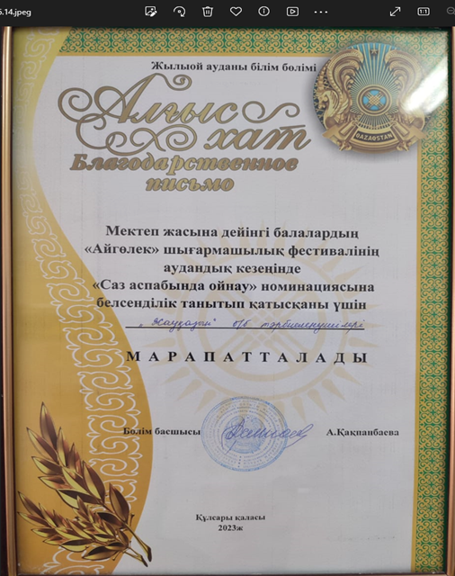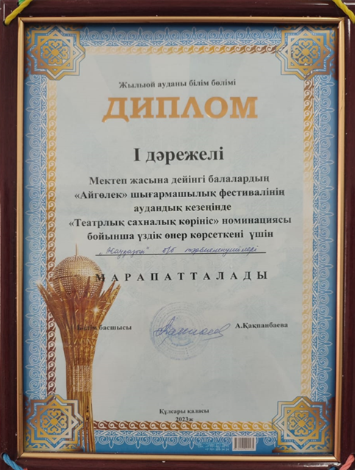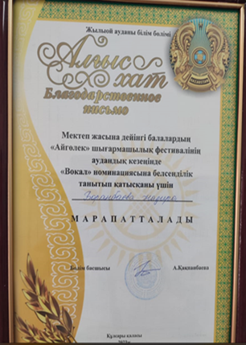
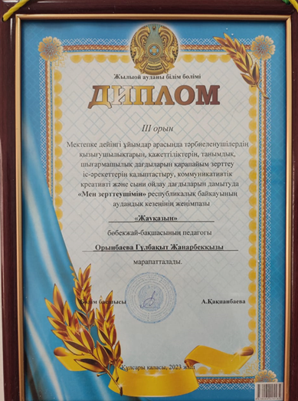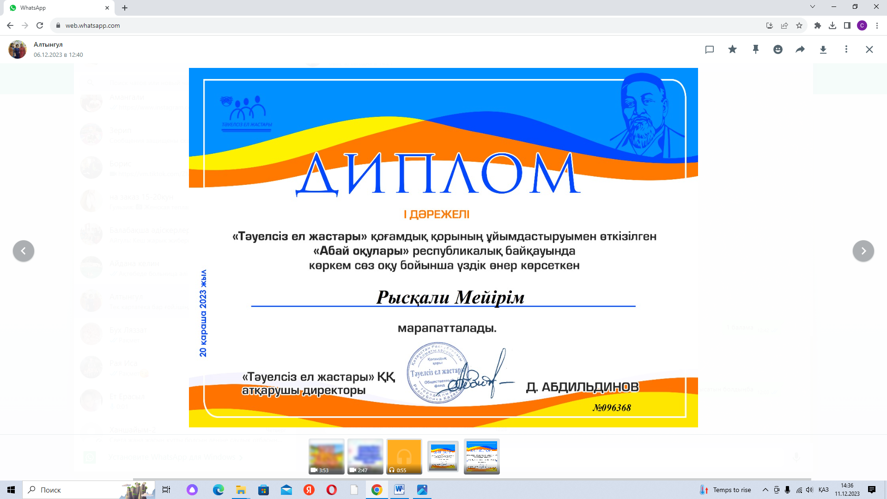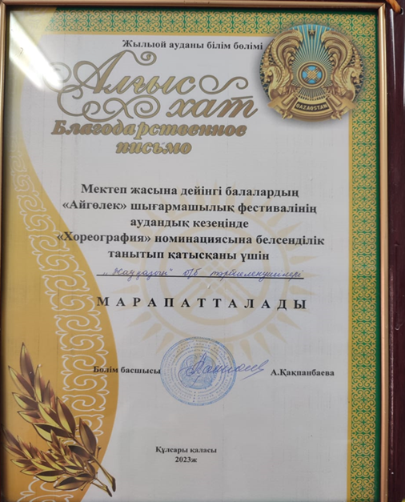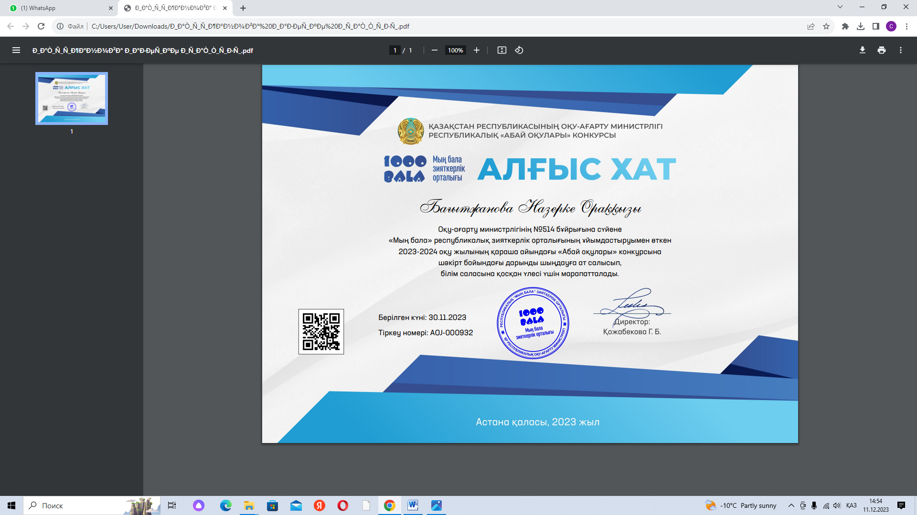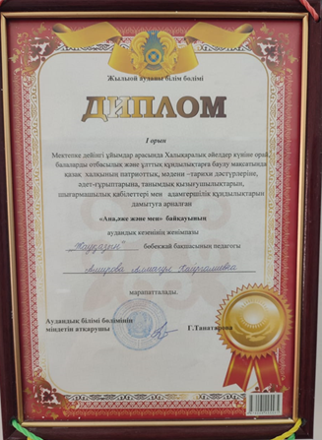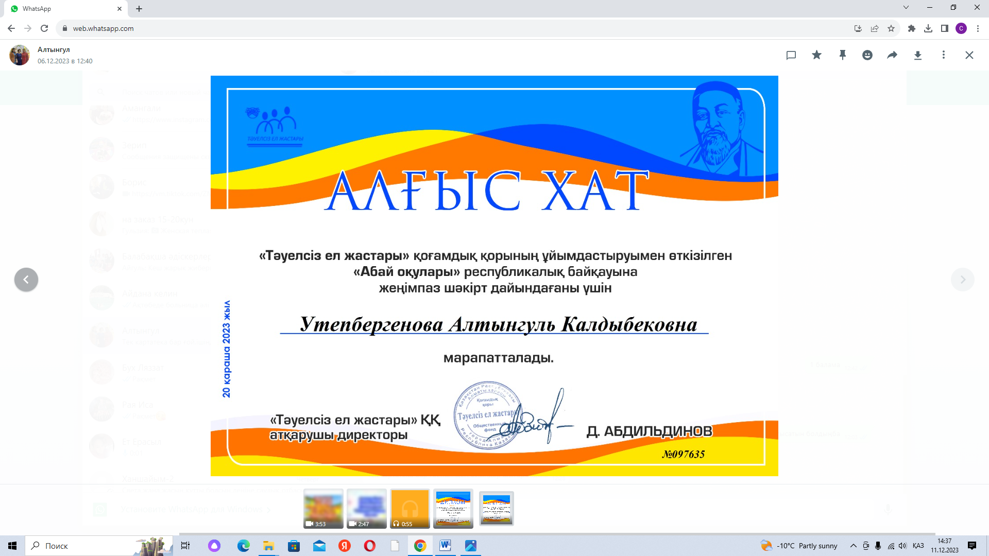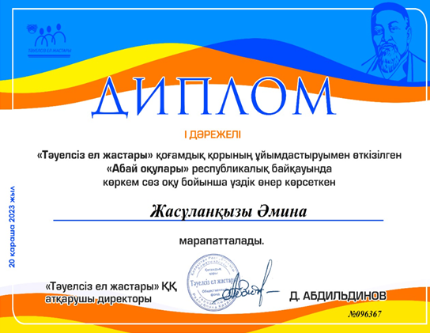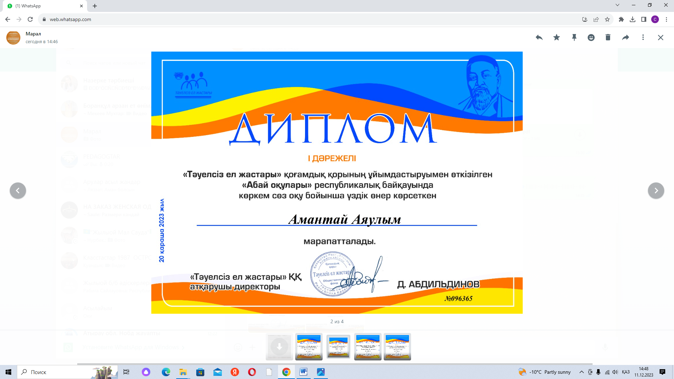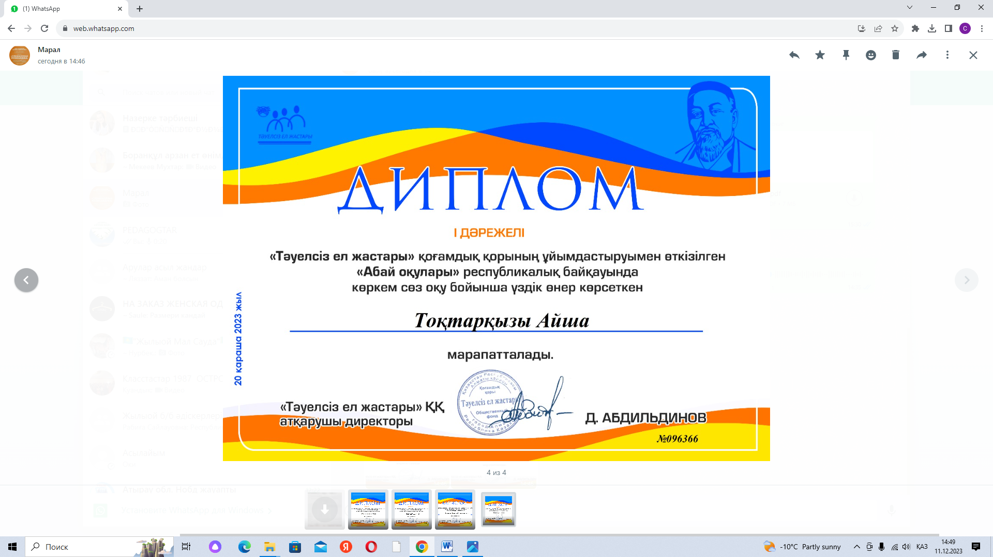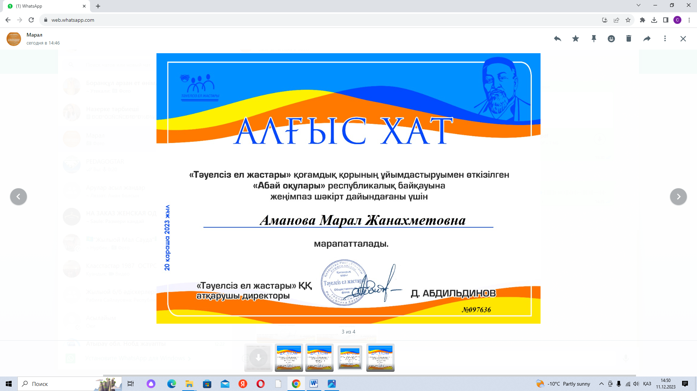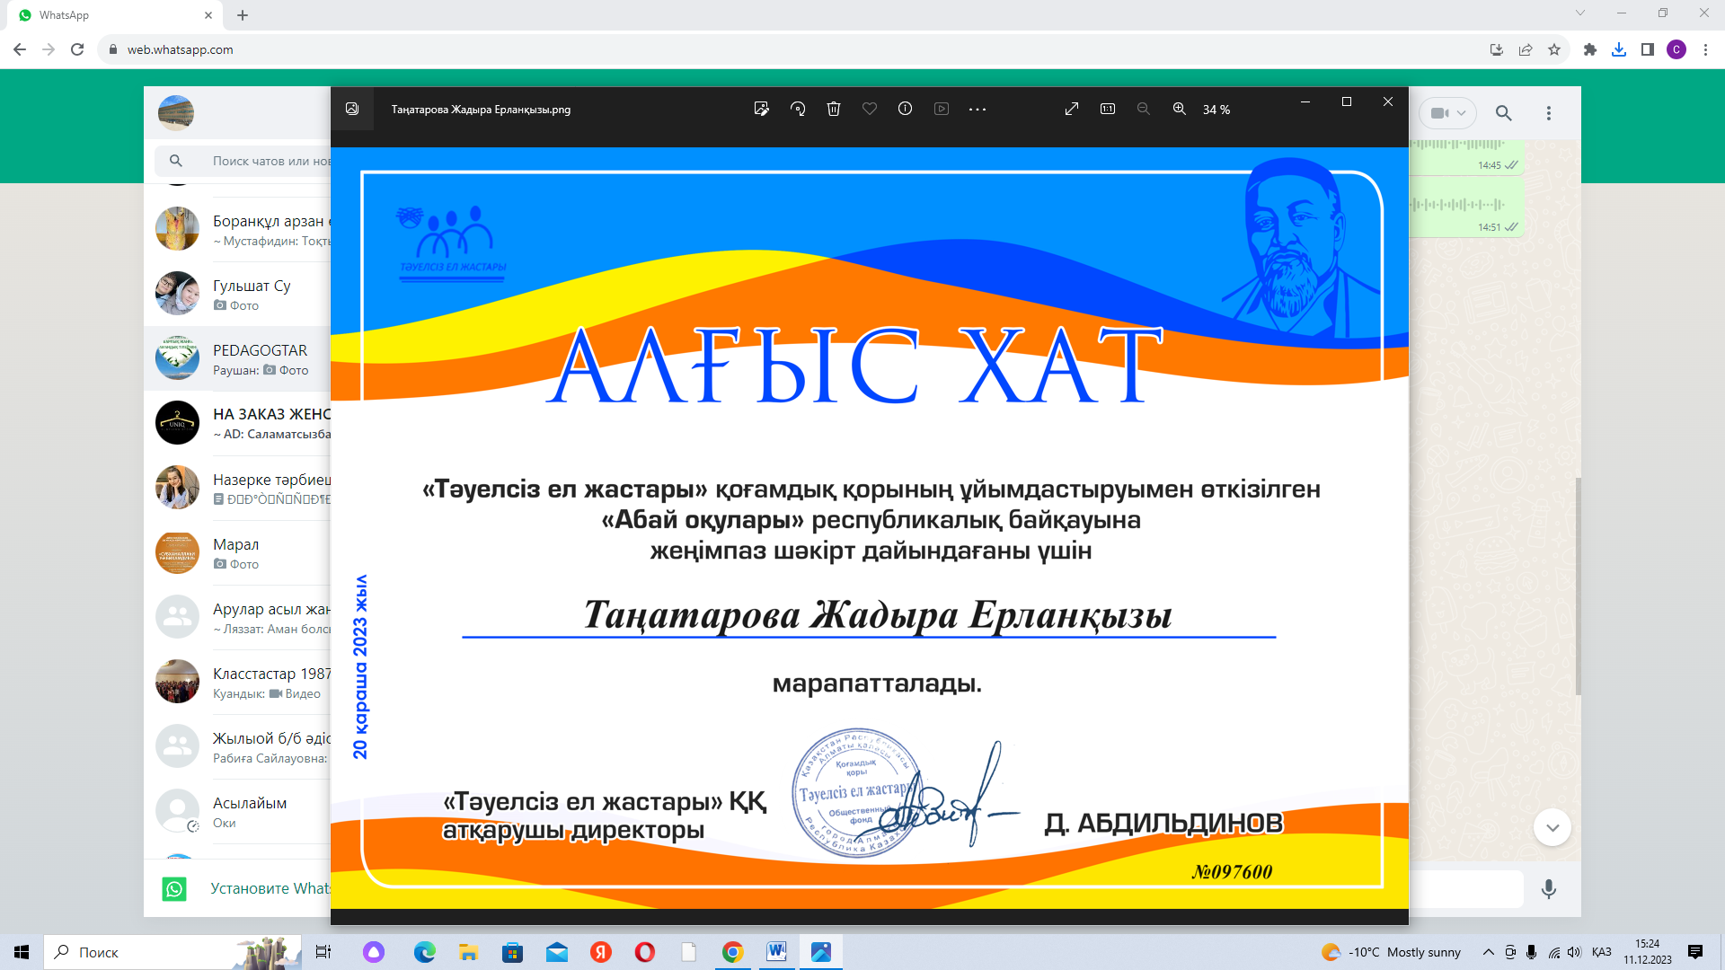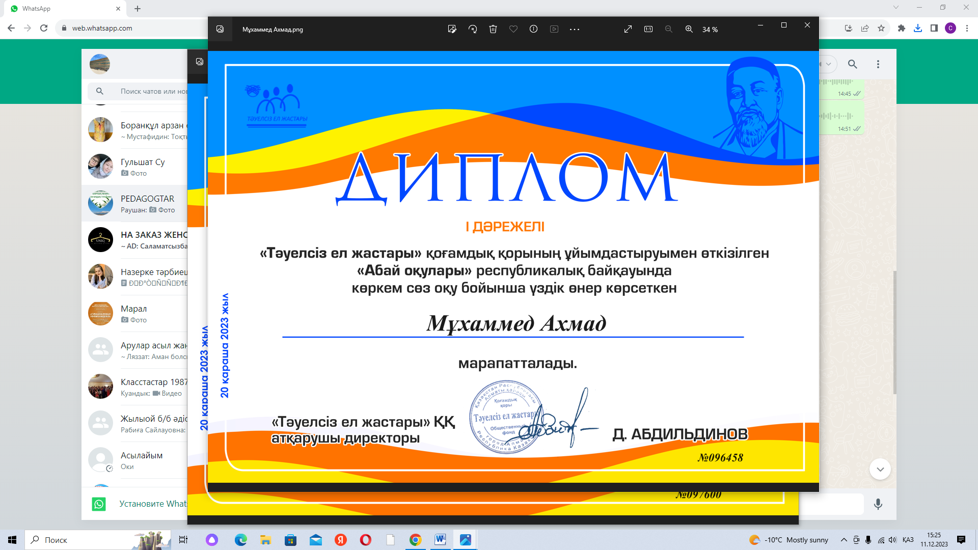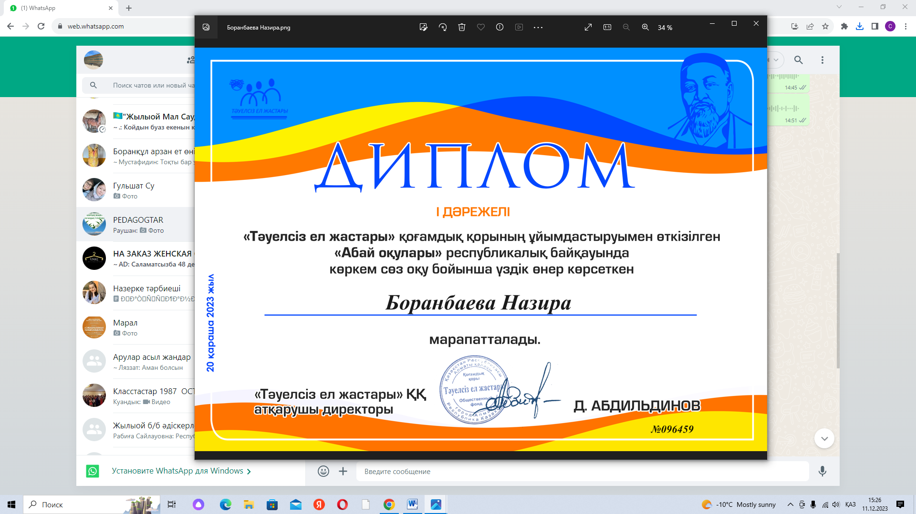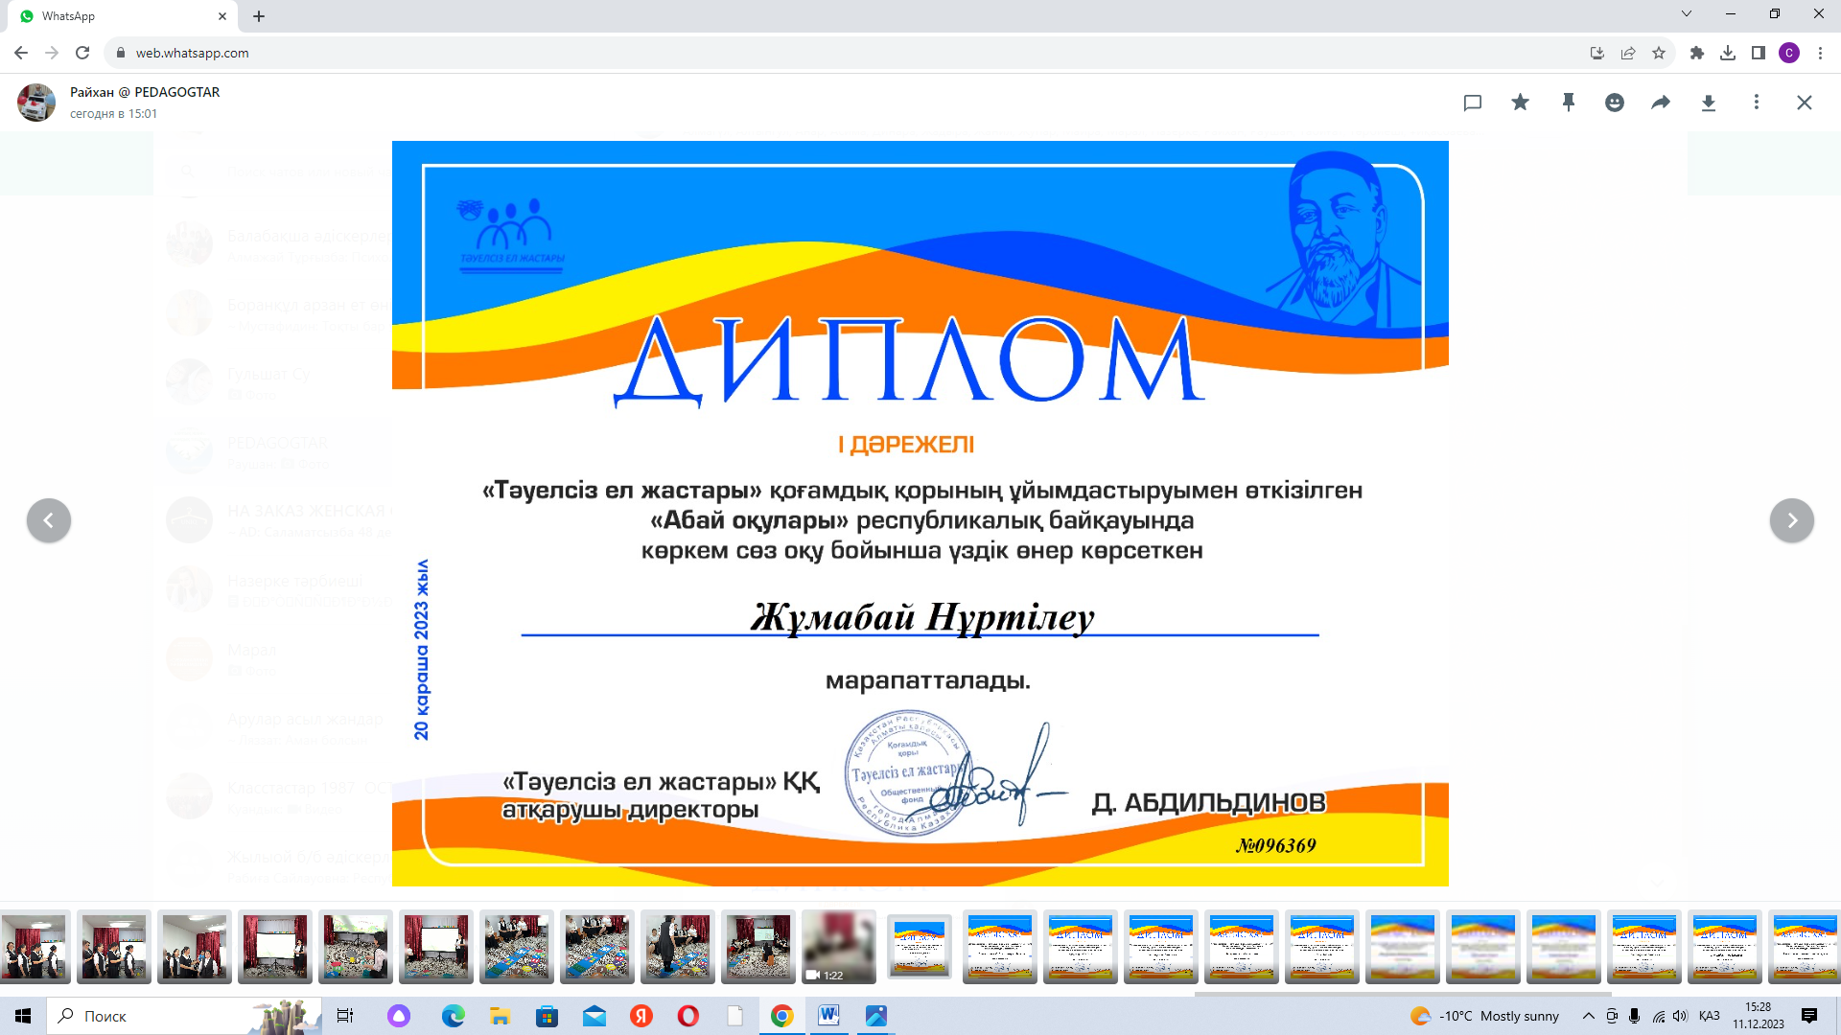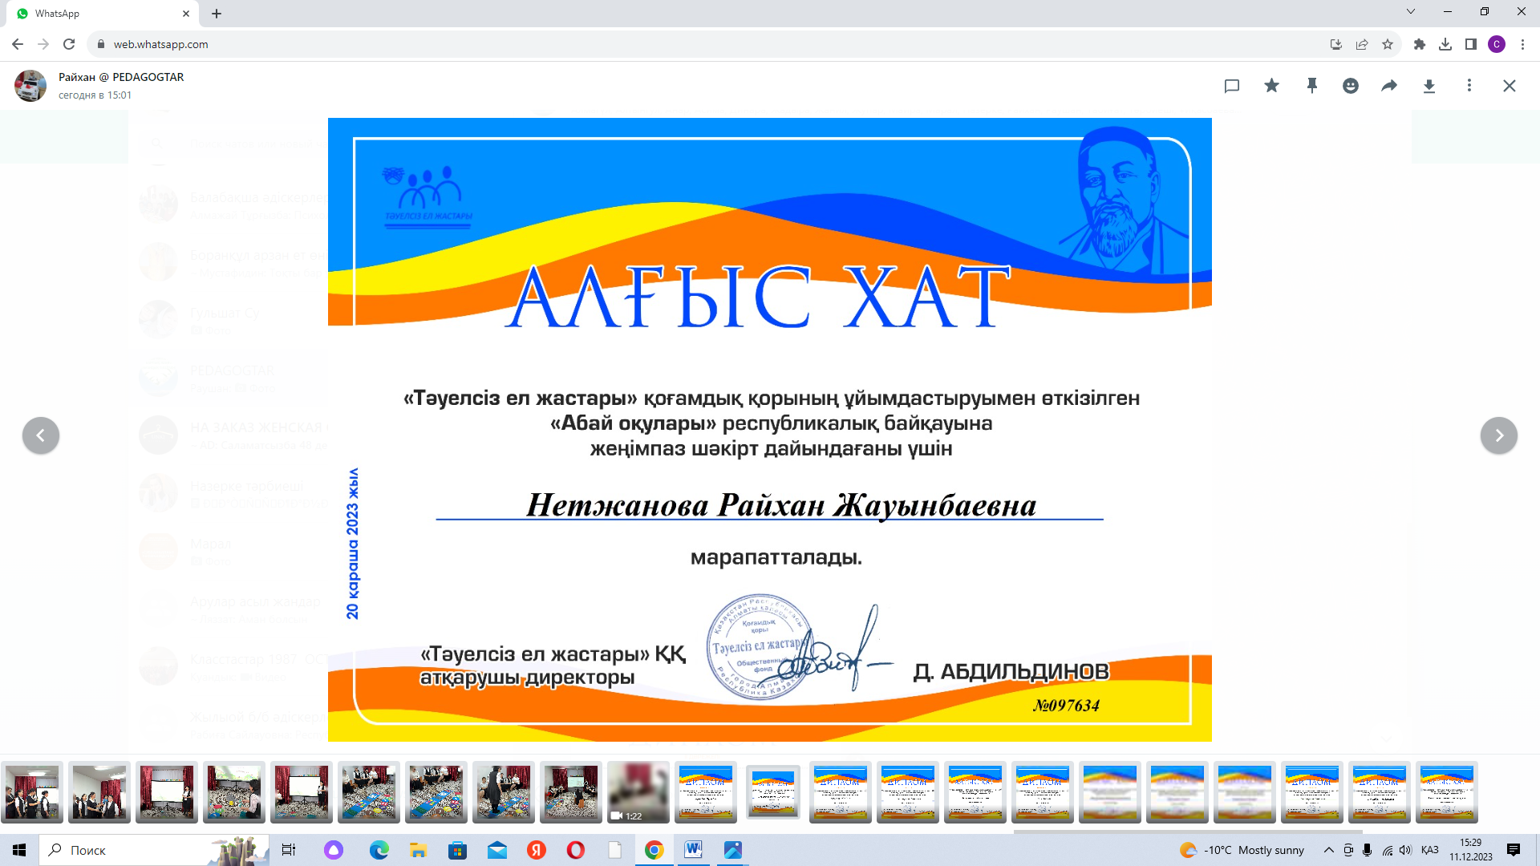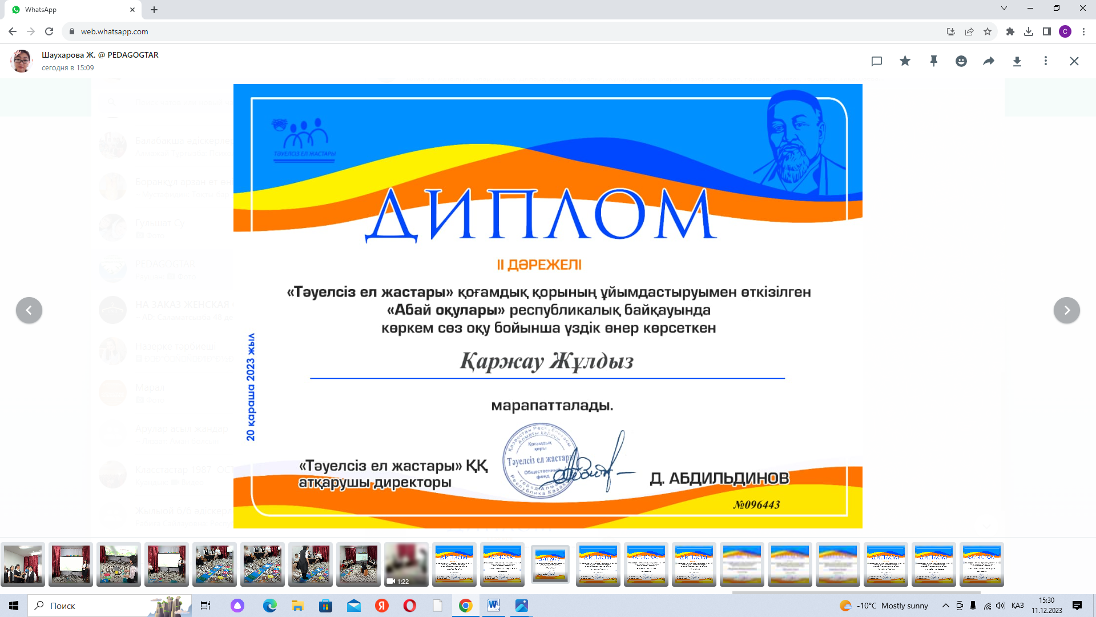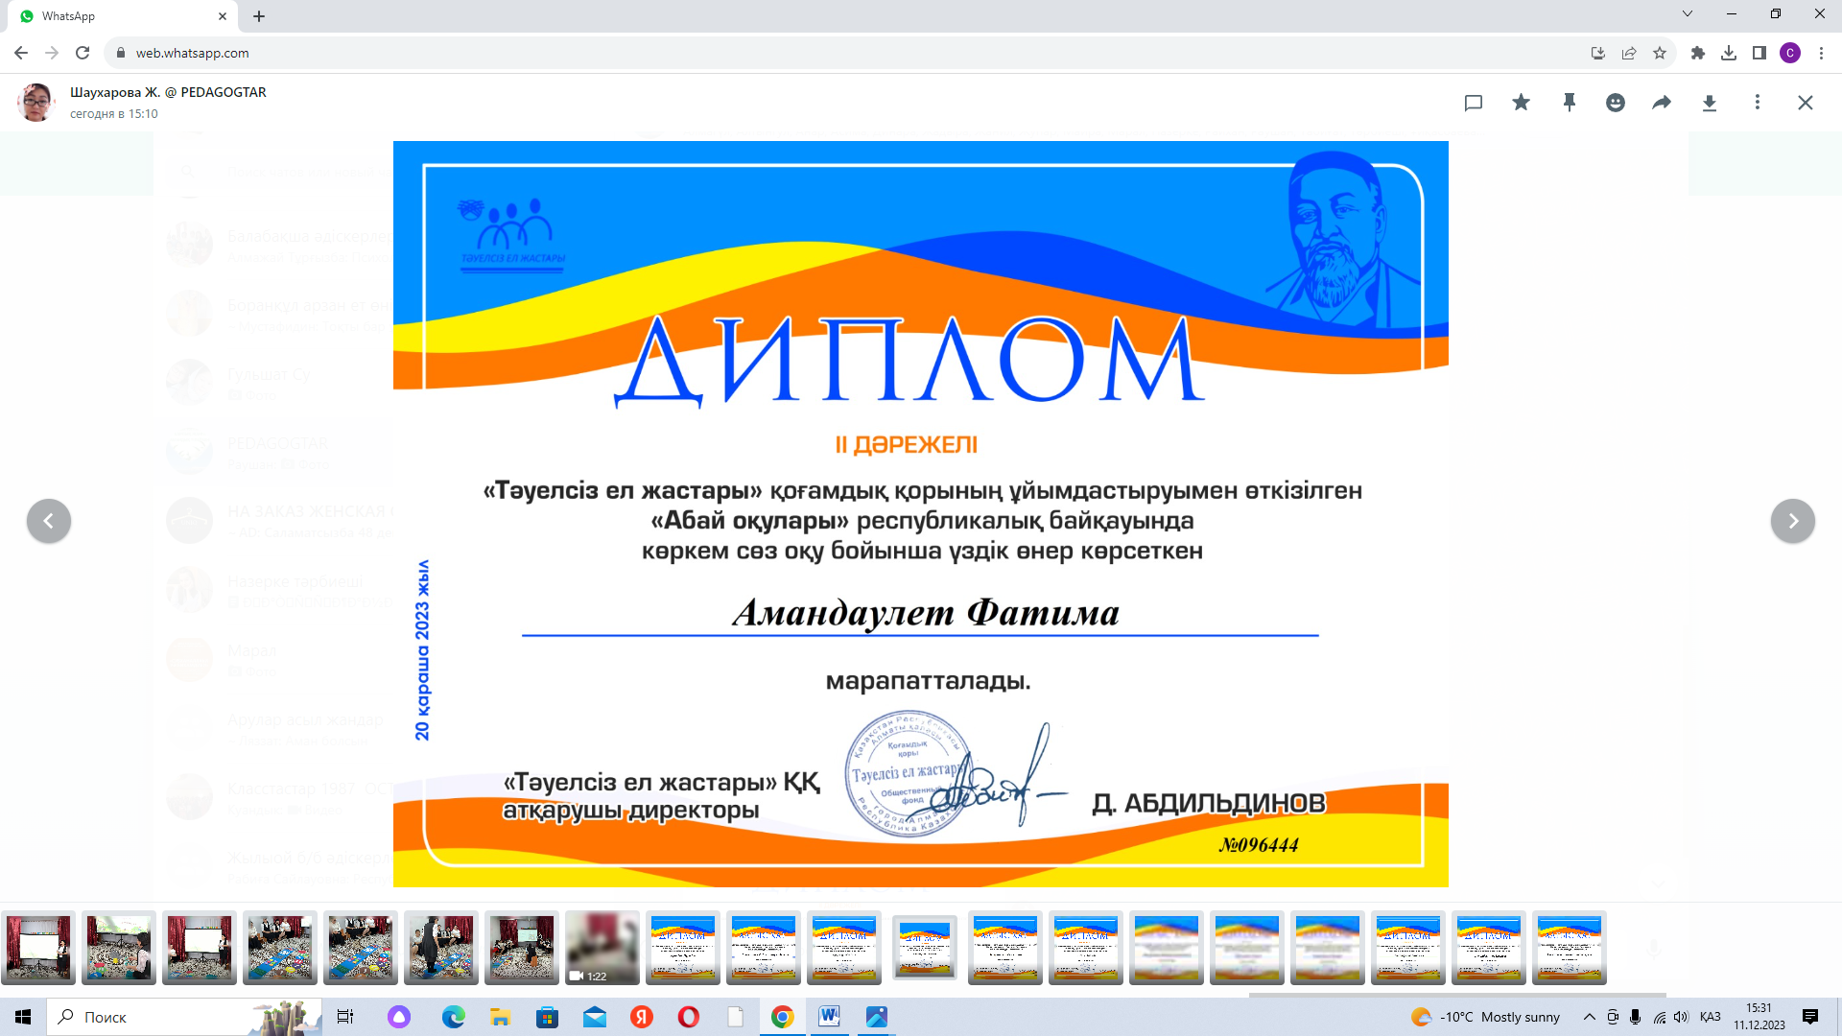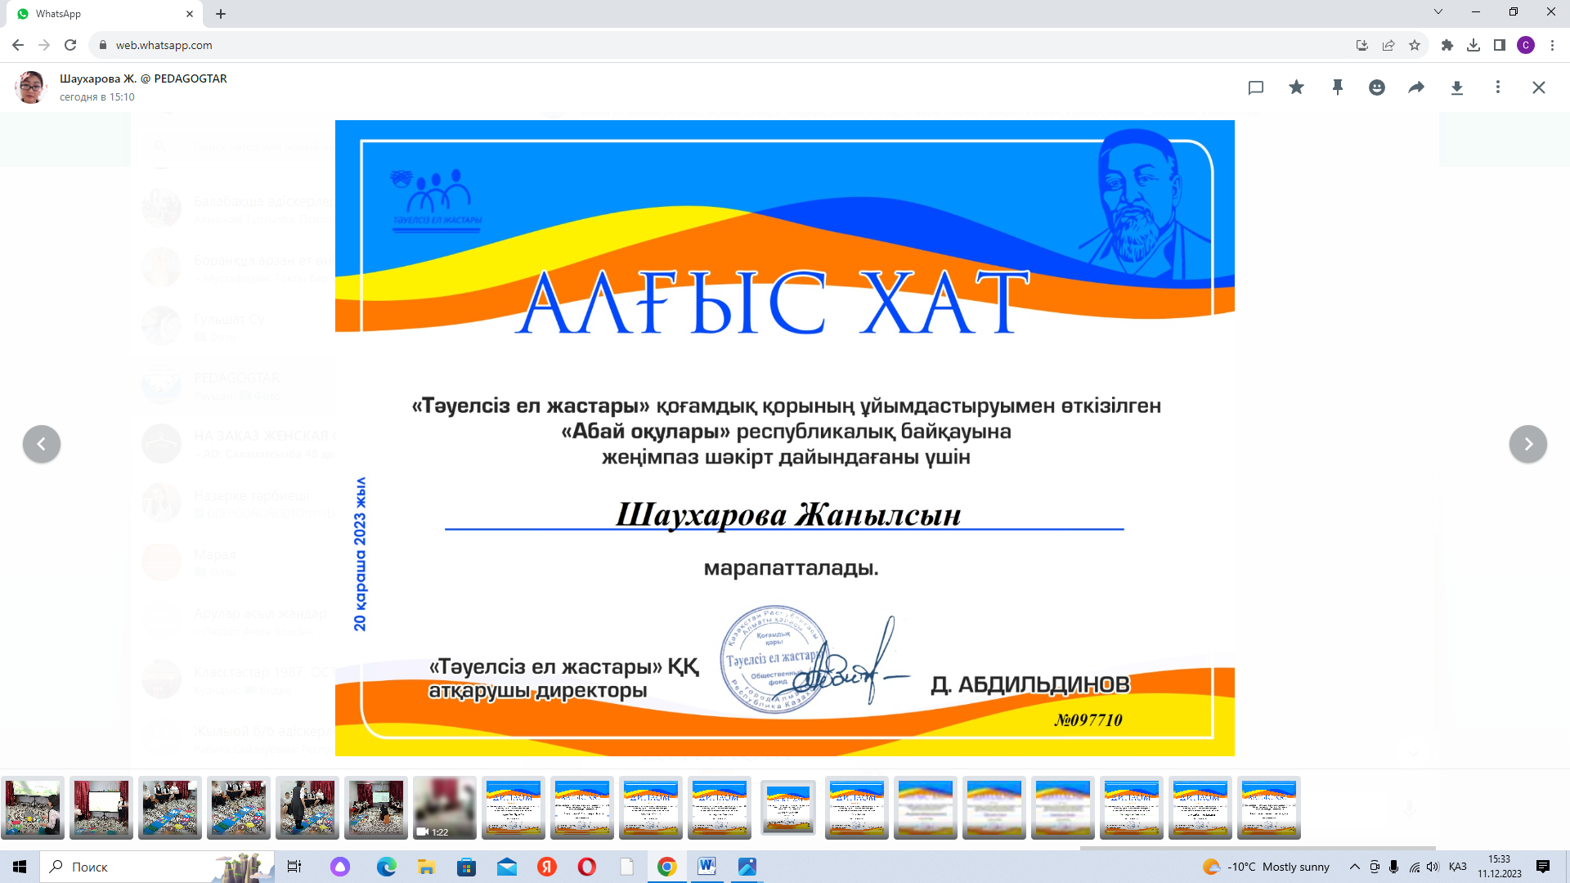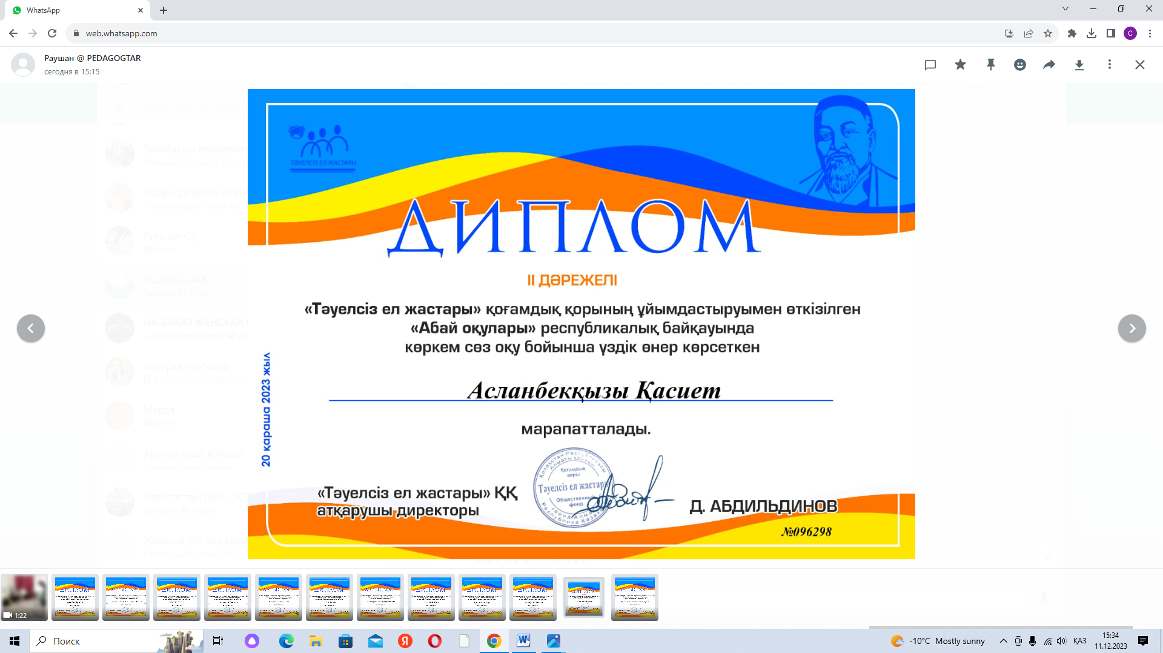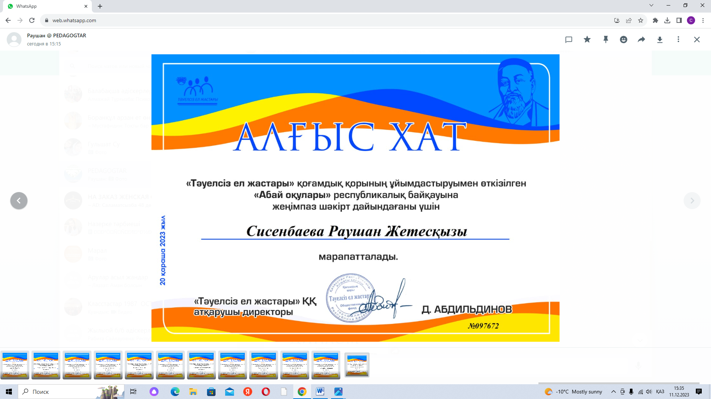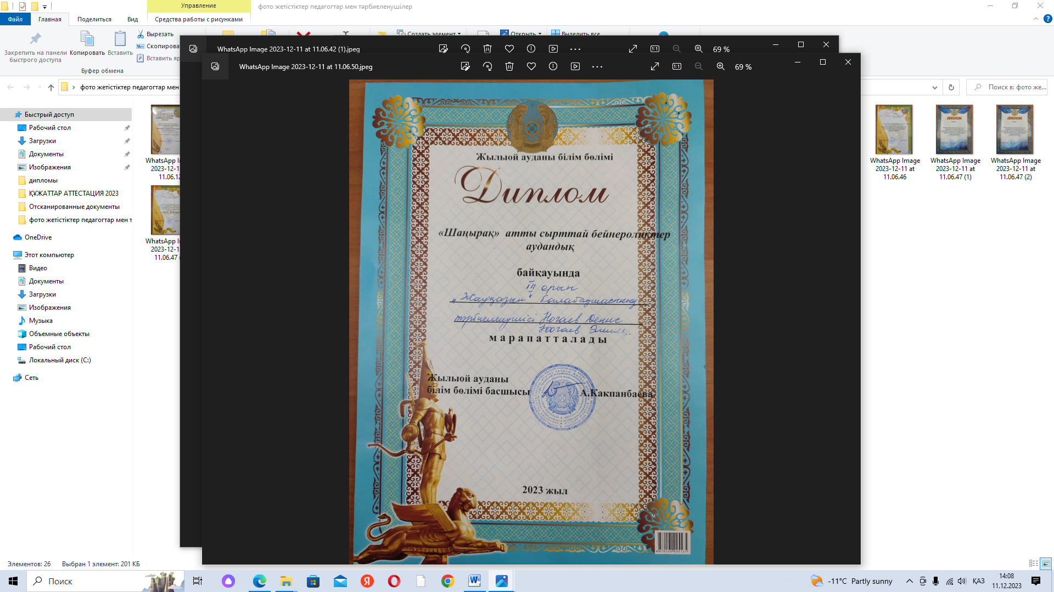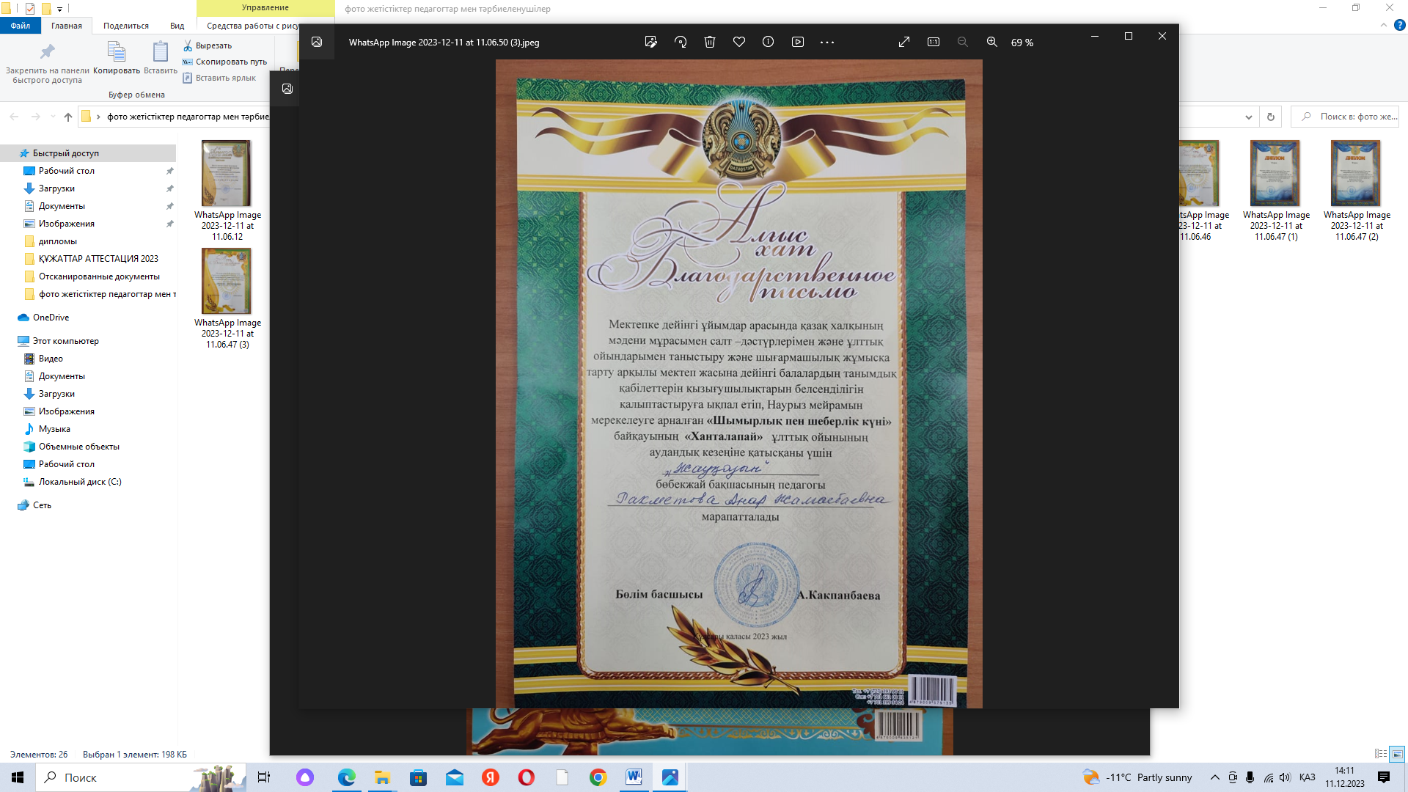

2021 жыл
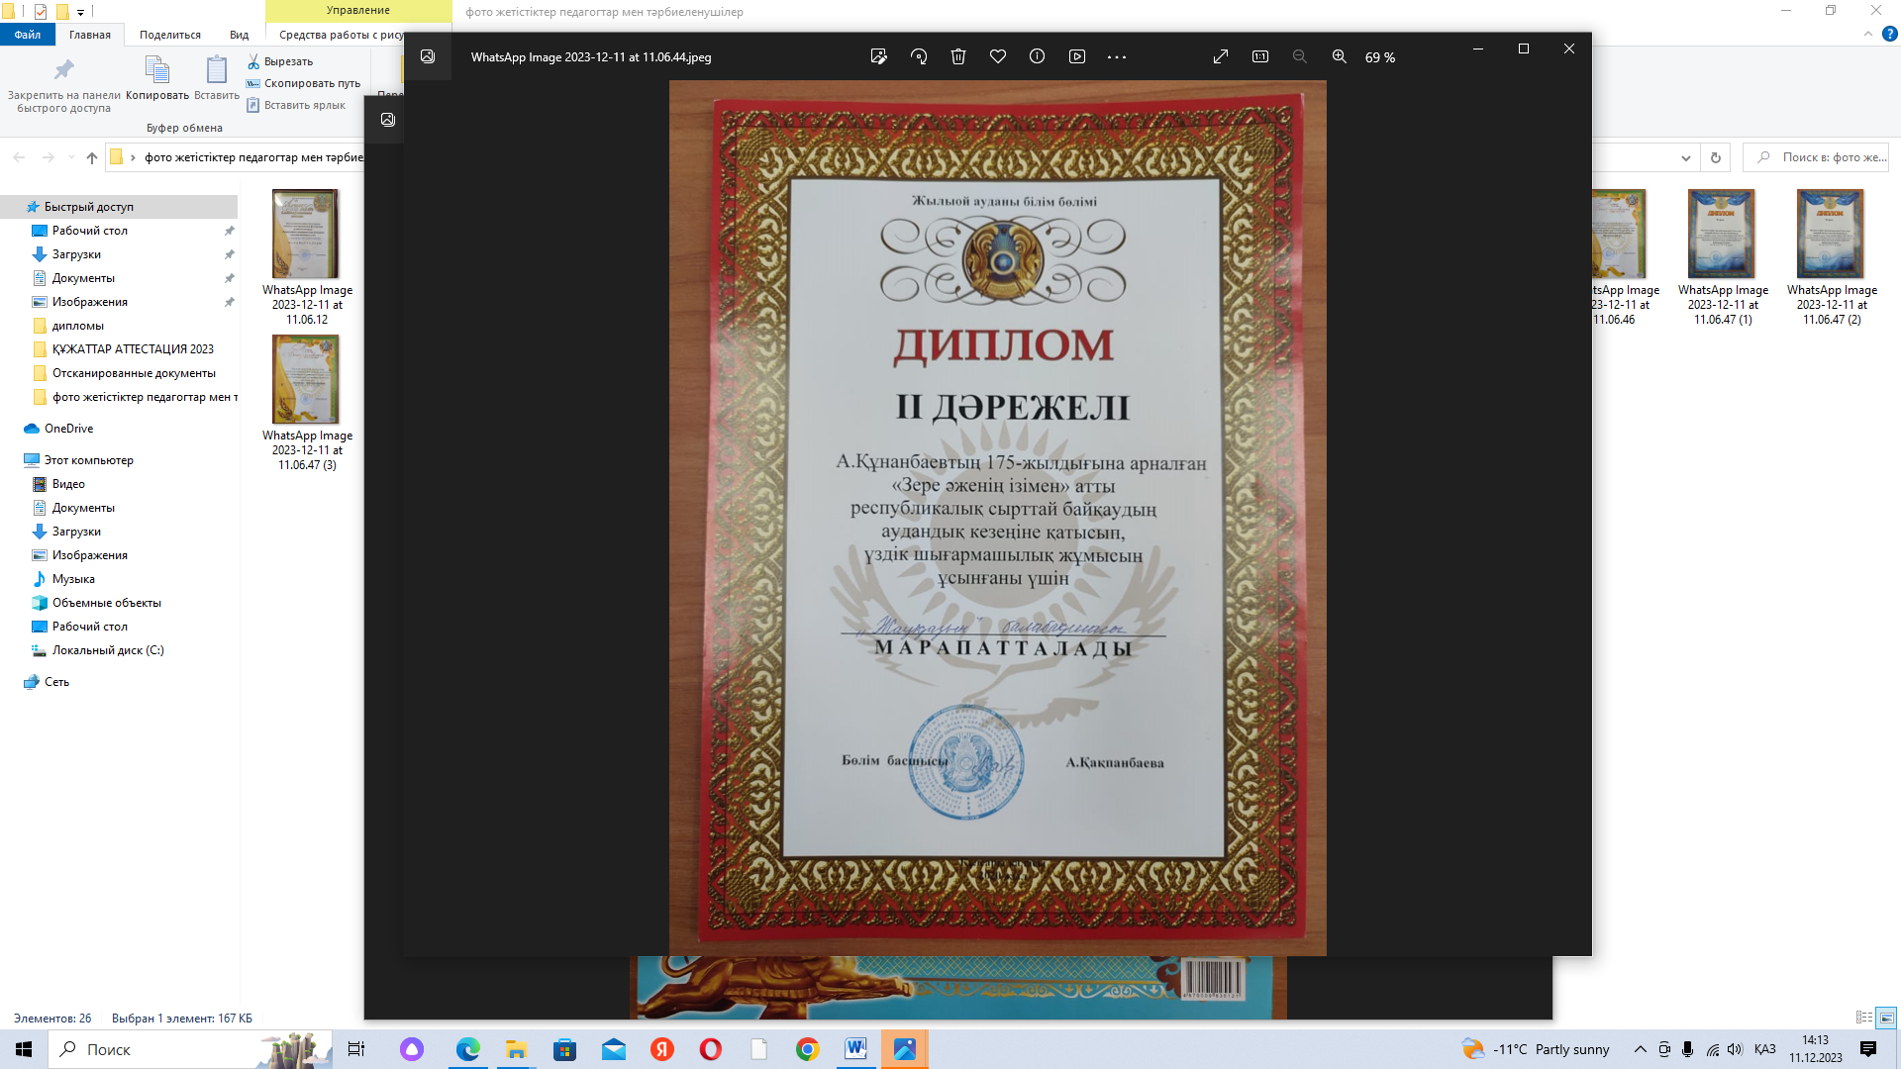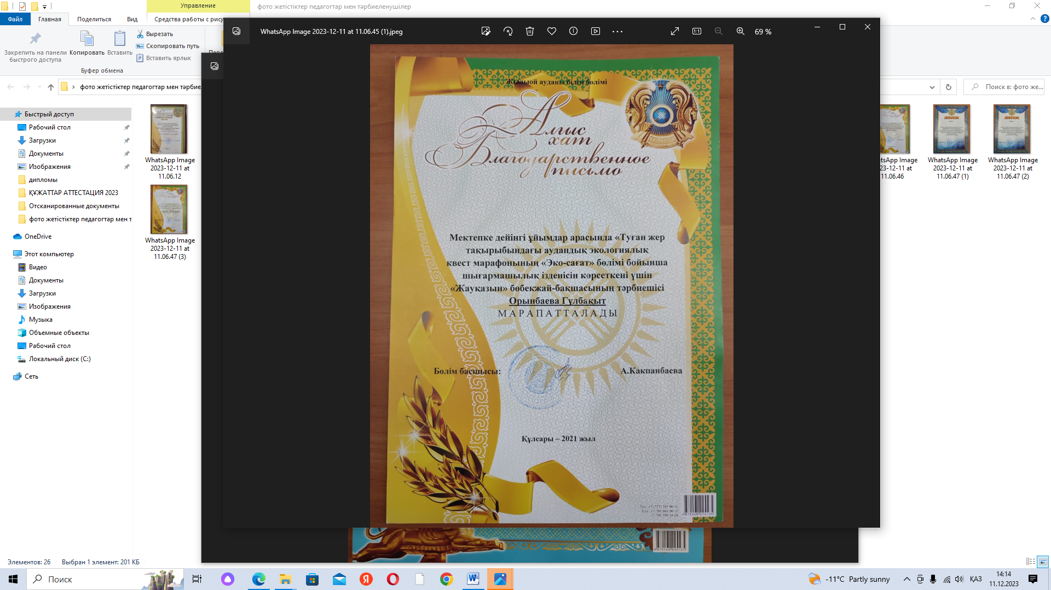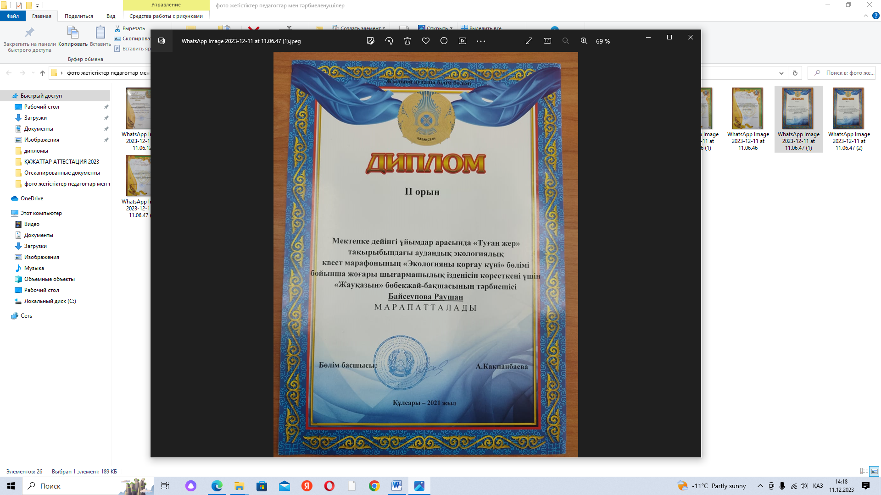

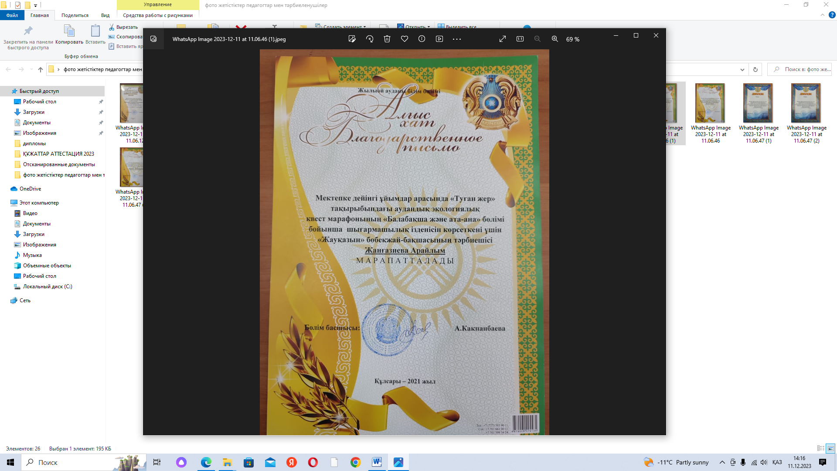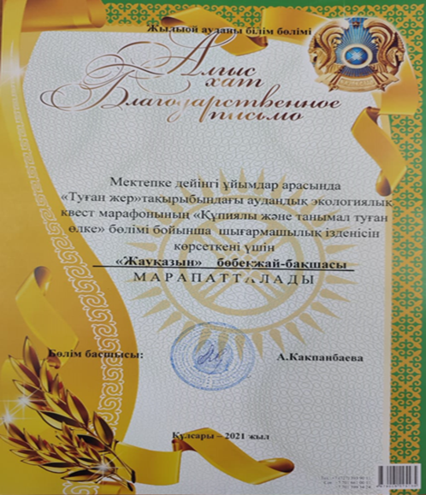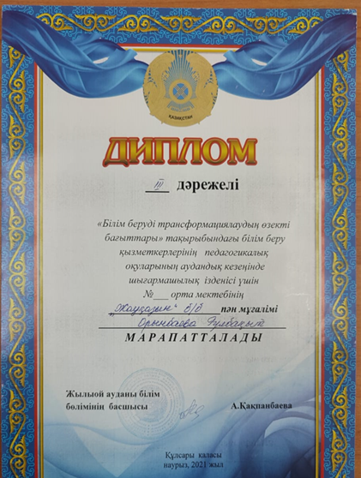

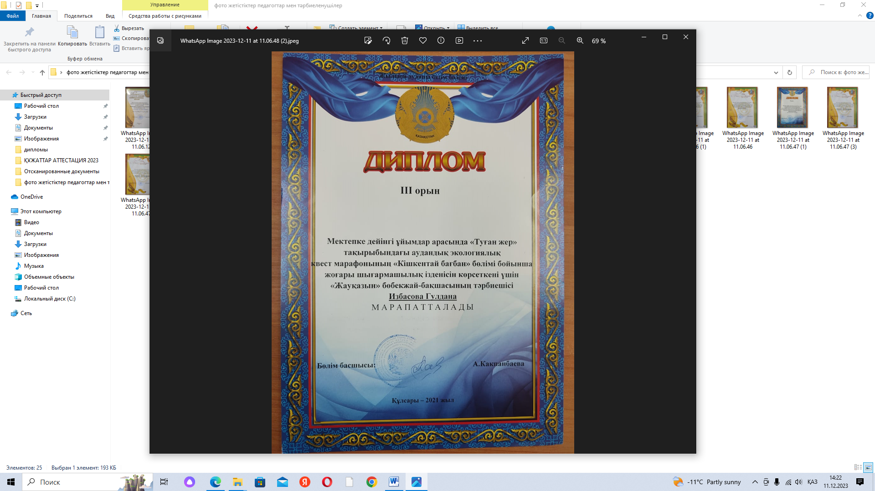

2022 жыл
